

NIVEL | GRADO SUPERIOR
CICLO | ASISTENCIA A LA DIRECCIÓN
MODULO | COMUNICACIÓN Y ATENCIÓN AL CLIENTE

INDICE
A) INTRODUCCIÓN 2
B) RESULTADOS DE APRENDIZAJE Y CRITERIOS DE EVALUACIÓN. 2
C) ORGANIZACIÓN DE LOS ELEMENTOS CURRICULARES 12
D) PRINCIPIOS METODOLÓGICOS 20
E) EVALUACIÓN INICIAL 21
F) PROCEDIMIENTOS E INSTRUMENTOS DE EVALUACIÓN Y CRITERIOS DE CALIFICACIÓN 21
G) ACTIVIDADES DE RECUPERACIÓN Y REFUERZO. 24
G.1- SEGUNDA CONVOCATORIA. 24
G.2- PLAN DE RECUPERACIÓN PARA EL ALUMNADO DE SEGUNDO CON EL MÓDULO PENDIENTE 24
G.3- ATENCIÓN A LAS DIFERENCIAS INDIVIDUALES 24
G.4- ACTIVIDADES DE AMPLIACIÓN 25
H) PLAN DE APLICACIÓN DE LOS DESDOBLES, EN SU CASO. 25
I) MATERIALES Y RECURSOS DIDÁCTICOS QUE SE VAYAN A UTILIZAR. 25
J) ACTIVIDADES COMPLEMENTARIAS Y EXTRAESCOLARES 25
K) MEDIDAS COMPLEMENTARIAS PARA MÓDULOS BILINGÜES 26
L) MECANISMOS DE SEGUIMIENTO Y VALORACIÓN DEL MÓDULO 26
M) PLAN DE CONTINGENCIA 26
N) MODIFICACIONES CON RESPECTO A LA EDICIÓN ANTERIOR. 26

INTRODUCCIÓN

La presente programación se desarrolla teniendo en cuenta el marco normativo vigente que regula la Formación Profesional en España y en la Comunidad Autónoma de Aragón, así como el contexto específico del centro donde se implementa, el CPIFP Bajo Aragón situado en la localidad de Alcañiz, en la provincia de Teruel. Esta programación se enmarca dentro del ciclo formativo de Grado Superior de Técnico Superior en Asistencia a la Dirección, perteneciente a la familia profesional de Administración y Gestión, cuyo objetivo es formar profesionales capacitados para asistir a la dirección y a otros departamentos de la organización en actividades de organización, gestión de la información, comunicación y apoyo administrativo.

En primer lugar, esta propuesta educativa se fundamenta en lo establecido en la Ley Orgánica 3/2022 de Ordenación e Integración de la Formación Profesional, que establece un sistema integrado de Formación Profesional orientado a la cualificación profesional, la empleabilidad y la adaptación a las necesidades del sistema productivo. Asimismo, se tienen en cuenta las disposiciones recogidas en la Ley Orgánica 2/2006 de Educación, modificada por la Ley Orgánica 3/2020 (LOMLOE), que regula el sistema educativo español y establece los principios generales del sistema educativo.

Igualmente, se considera lo dispuesto en el Real Decreto 659/2023 de ordenación del Sistema de Formación Profesional, que desarrolla la organización del nuevo sistema de Formación Profesional derivado de la Ley Orgánica 3/2022 y establece la estructura de las enseñanzas en diferentes grados formativos, entre ellos el Grado D (ciclos formativos) y el Grado E (cursos de especialización).

En el ámbito autonómico, esta programación se ajusta a la normativa desarrollada por el Gobierno de Aragón, especialmente a lo establecido en el Decreto 91/2024 de ordenación de la Formación Profesional de Grado D y Grado E en Aragón, que regula la organización y funcionamiento de estas enseñanzas en la Comunidad Autónoma, adaptando el sistema estatal a las características del territorio. Asimismo, se tiene en cuenta la modificación introducida por el Decreto 107/2025 que modifica el Decreto 91/2024, que actualiza determinados aspectos relacionados con la organización académica, la estructura modular de los ciclos formativos y su implantación en los centros educativos.

En cuanto al contexto educativo, el CPIFP Bajo Aragón es un Centro Público Integrado de Formación Profesional que ofrece diversas enseñanzas vinculadas a diferentes familias profesionales, con el objetivo de proporcionar una formación técnica y práctica adaptada a las necesidades del entorno socioeconómico de la comarca del Bajo Aragón. Su ubicación en Alcañiz, una localidad con una actividad económica basada en sectores industriales, comerciales y de servicios, favorece la relación entre el centro educativo y el tejido empresarial, facilitando la realización de prácticas formativas, el desarrollo de proyectos colaborativos y la inserción laboral del alumnado.

Por tanto, la presente programación se plantea desde una perspectiva contextualizada, teniendo en cuenta tanto la normativa educativa vigente como las características del alumnado, del entorno socioeconómico y del propio centro educativo, con el objetivo de contribuir al desarrollo de las competencias profesionales, personales y sociales propias del perfil profesional del Técnico Superior en Asistencia a la Dirección, favoreciendo su futura inserción en el mercado laboral o la continuidad en su itinerario formativo.

RESULTADOS DE APRENDIZAJE Y CRITERIOS DE EVALUACIÓN.

Aspectos que se deben tener en cuenta:

- Salvo el alumnado que no realice prácticas en la empresa por no haber empresas suficientes o por otras circunstancias ajenas al alumno, todo el resto de alumnado que no haya realizado la formación en empresa, no podrá obtener una calificación positiva en los módulos profesionales que forman parte del Plan de formación, debiendo matricularse de nuevo en dichos módulos (Artículo 25.3).

- Además, debemos tener en cuenta previamente, que los alumnos realizarán prácticas en empresas durante este primer curso. Esto significa que un porcentaje de los Resultados de Aprendizaje del presente módulo se adquirirán en dichas empresas y, por lo tanto, serán evaluados por dichas empresas.

- Para superar el módulo, deberán superarse la totalidad de los Resultados de Aprendizaje, y eso implica haber superado el 50% o más de cada uno de ellos.

- Para el presente módulo y curso se ha dualizado el Resultado de aprendizaje n.º 2 y el peso de la evaluación de lo dualizado, se refleja en las tablas contiguas de este apartado.

En base a lo expuesto en el inicio del presente apartado los criterios de evaluación para el alumnado serán los siguientes:

A) Alumnos que no realicen las prácticas en la empresa:

Podrán darse dos situaciones:

- Alumnos que no realizan prácticas en la empresa por no haber empresas suficientes y por otras circunstancias ajenas al alumno. (Supondrá una situación extraordinaria y el traslado de sus prácticas a segundo curso).
- El alumnado que no haya realizado la formación en empresa, no podrá obtener una calificación positiva en los módulos profesionales que forman parte del Plan de formación, debiendo matricularse de nuevo en dichos módulos (Artículo 25.3)
- En caso de ALUMNADO EXENTO DE REALIZAR LAS FEOE se procederá según lo establecido en el proyecto curricular.

La exención del periodo de FEOE se recogerá en los documentos de evaluación y no afectará a las calificaciones de los módulos profesionales a los que pertenezcan los resultados de aprendizaje compartidos entre centro de formación profesional y empresa u organismo equiparado, de acuerdo con lo dispuesto en el artículo 131.6 del RD 659/2023, de 18 de julio.

B) Alumnos que realicen las prácticas en la empresa:
La evaluación se llevará a cabo igual que en la situación de Alumnos que no realizan prácticas en empresas por no haber empresas suficientes o por causas ajenas a ellos, con la diferencia de que los Resultados de aprendizaje y criterios de evaluación dualizados serán evaluados por la empresa de la siguiente forma:
En lo referente a los CE que se han dualizado, se trasladará la valoración que realice el tutor de empresa en el programa formativo (Anexo XIb), según se recoge en el artículo 58 del decreto. Para ello, el tutor dual de ciclo facilitará al equipo docente el informe del tutor dual de empresa, donde aparecerán valorados los CE dualizados valorados por el tutor de empresa. La empresa asignará en el programa formativo, una nota del 1 al 4 a los RA dualizados en el módulo. El profesor extrapolará dicha nota conforme a la siguiente tabla. Aplicando sobre la nota extraída el % asignado a dicho Criterio de Evaluación – Resultado de Aprendizaje.

NOTA PROGRAMA FORMATIVO | EQUIVALENCIA NOTA REAL DEL CRITERIO DE EVALUACIÓN
1 | 2
2 | 4
3 | 7
4 | 10

Ejemplo: RA dualizado en un 2%. La nota que le asigna el tutor de empresa en el programa formativo a ese Resultado de Aprendizaje es un 3. Por lo tanto, la nota real será su equivalente en la tabla, un 7. De ese 7 sacaremos el 2%, y habremos obtenido la valoración de la empresa a extrapolar a nuestra programación.

Se detalla a continuación la tabla con los Resultados de Aprendizaje, sus Criterios de Evaluación, los instrumentos que los valoran, así como el peso porcentual de cada uno de ellos sobre el total de evaluación del alumno:

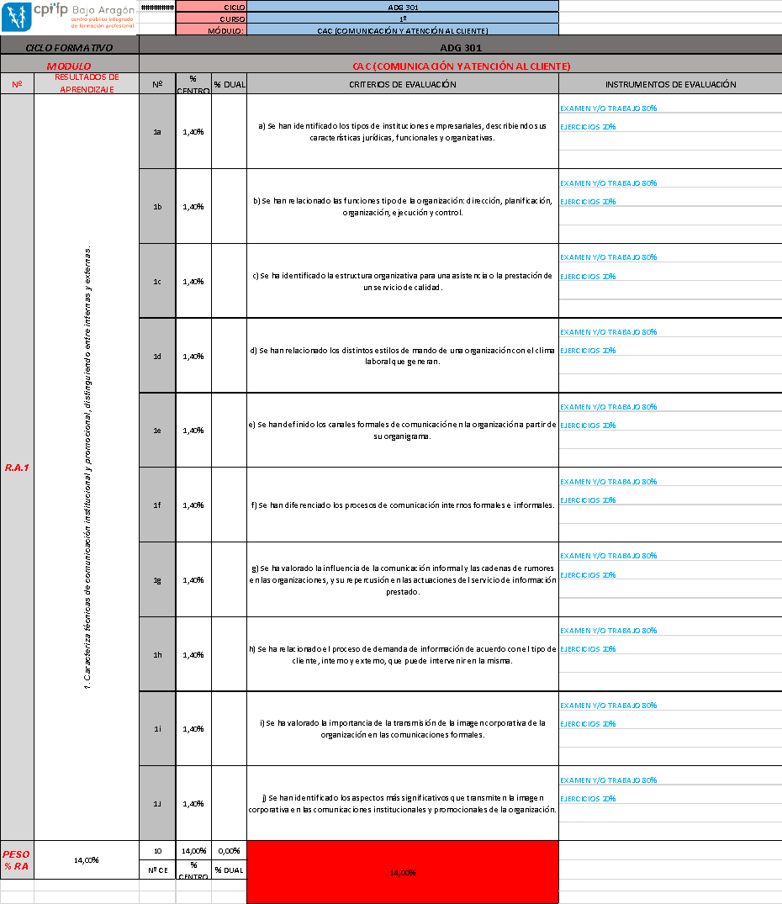

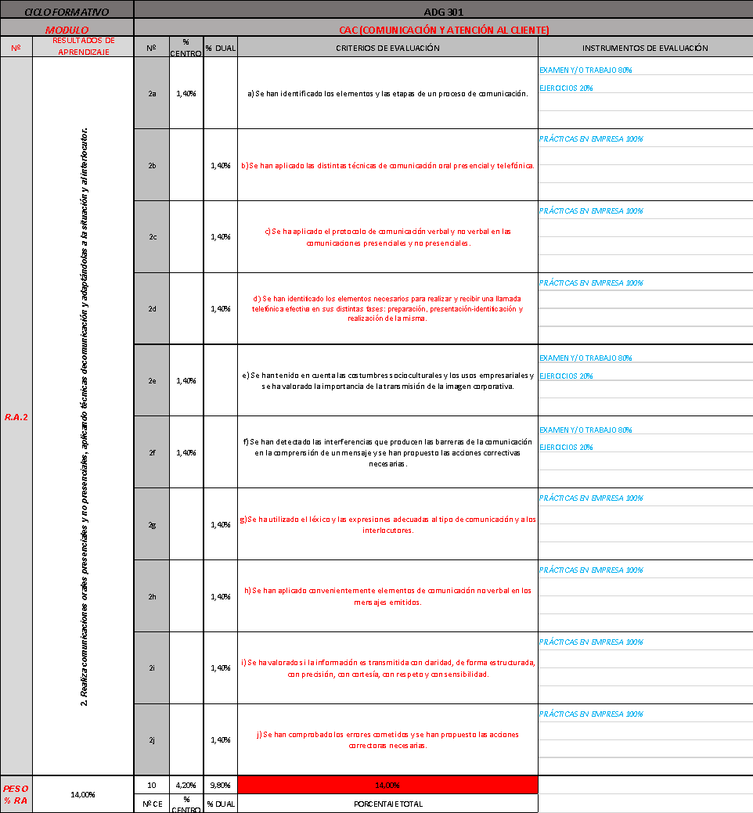

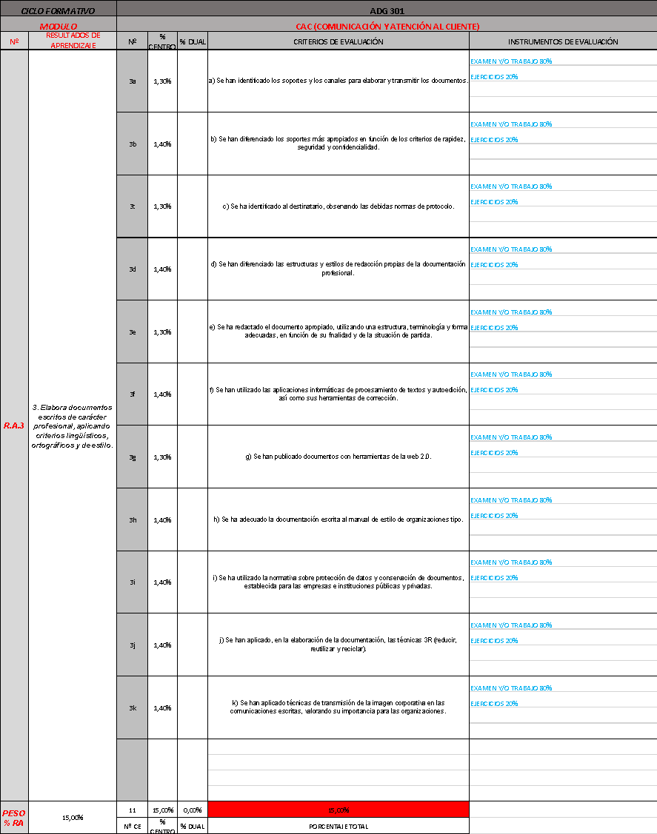

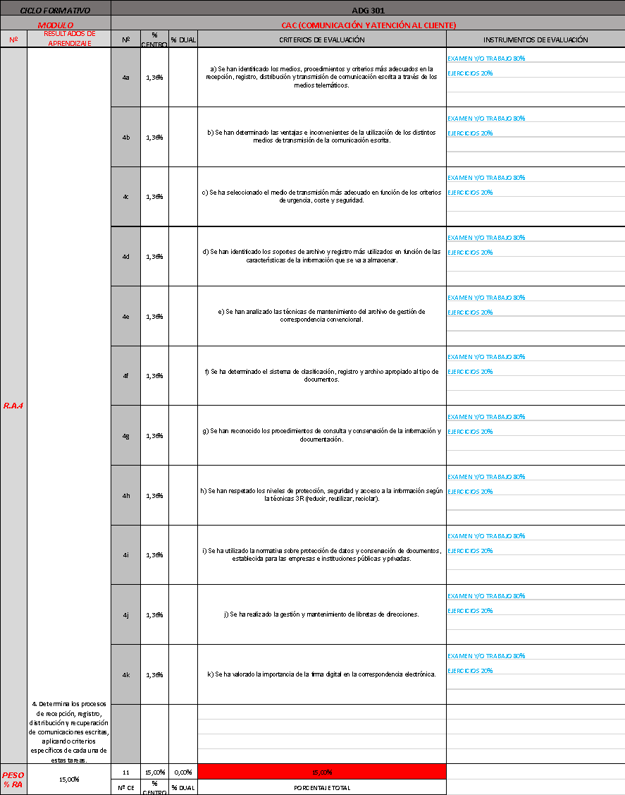

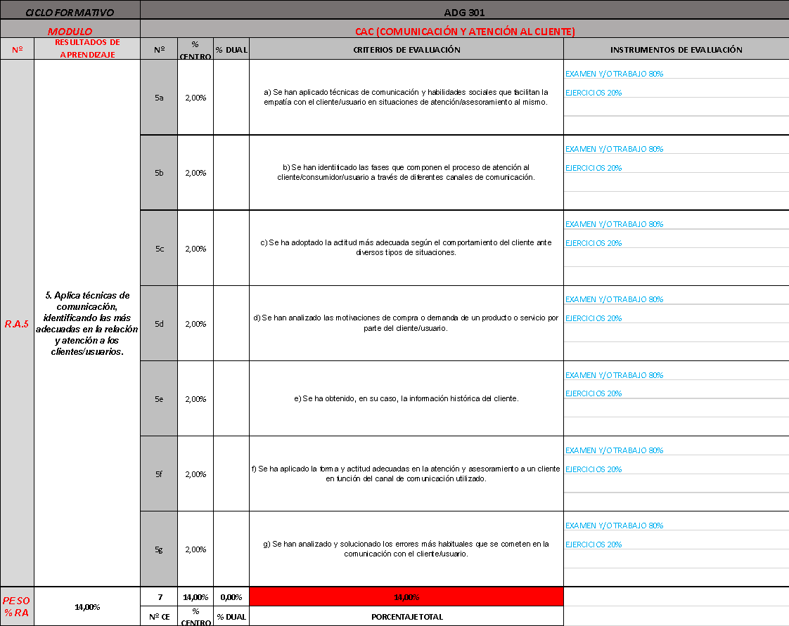

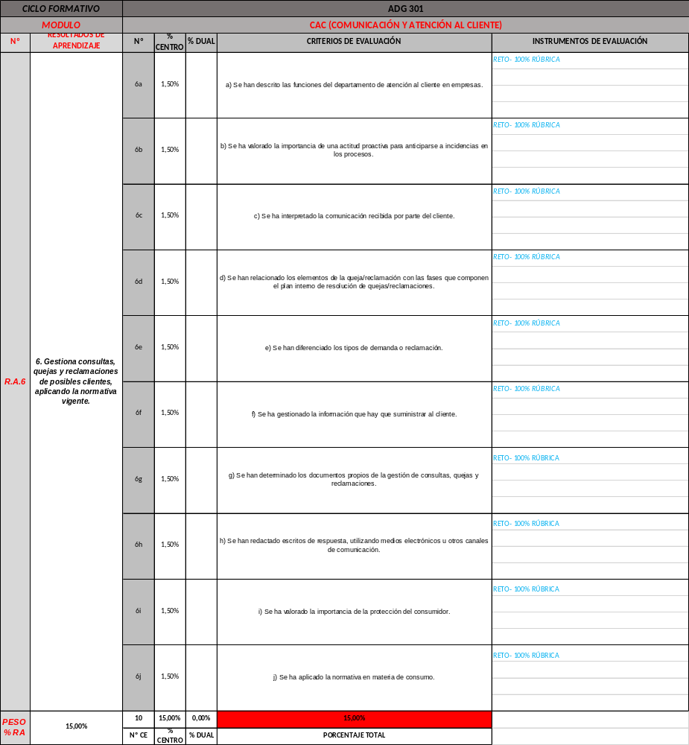

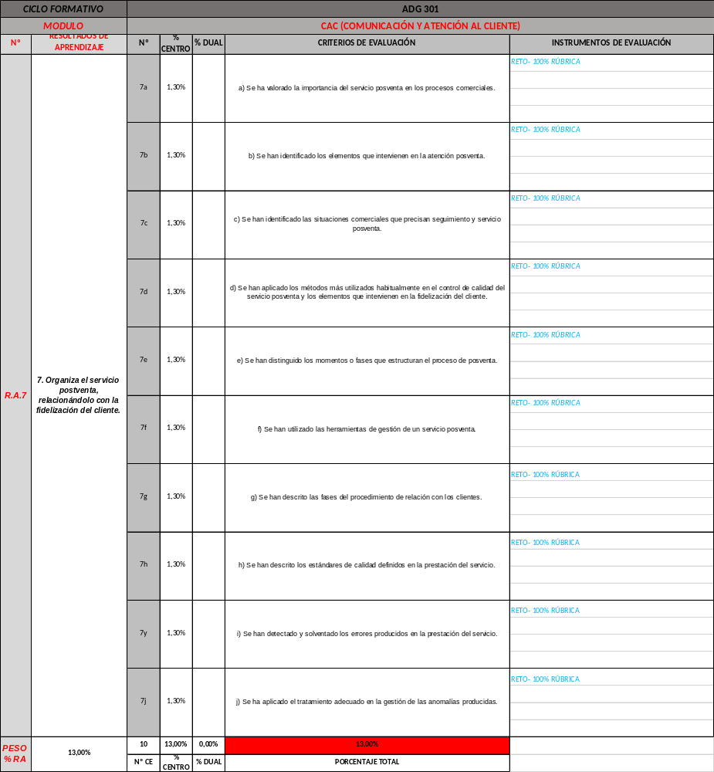

ORGANIZACIÓN DE LOS ELEMENTOS CURRICULARES

Unidad 1. La organización empresarial
OBJETIVOS
- Analizar la necesidad de establecer estructuras.
- Conocer los principales modelos organizativos empresariales.
- Diferenciar organización formal e informal.
- Conocer la utilidad práctica de los distintos tipos de organigramas.
- Diferenciar las distintas funciones del personal en la organización.

RESULTADOS DE APRENDIZAJE Y CRITERIOS DE EVALUACIÓN

RA 1. Caracteriza técnicas de comunicación institucional y promocional, distinguiendo entre internas y externas.
Criterios de evaluación:
a) Se han identificado los tipos de instituciones empresariales, describiendo sus características jurídicas, funcionales y organizativas.
b) Se han relacionado las funciones tipo de la organización: dirección, planificación, organización, ejecución y control.
c) Se ha identificado la estructura organizativa para una asistencia o la prestación de un servicio de calidad.
d) Se han relacionado los distintos estilos de mando de una organización con el clima laboral que generan.
CONTENIDOS
- Organizaciones empresariales.
  - Concepto y clasificación de organización empresarial.
  - Objetivos de las organizaciones empresariales.
  - Elementos de las organizaciones empresariales.
- Funciones en la organización empresarial.
  - La función directiva.
- Modelos de organización y sus organigramas.
  - Organización lineal o jerárquica o de Fayol.
  - Organización funcional o de Taylor.
  - Organización lineal y de asesoramiento (staff).
  - Organización por comités.
  - Organización matricial.

Competencias para la empleabilidad:

a) Administrar sistemas de información y archivo, en soporte convencional e informático, en condiciones de seguridad y estableciendo medidas de control.

j) Desarrollar y verificar la atención al cliente/usuario en el ámbito administrativo, asegurando los niveles de calidad establecidos y ajustándose a criterios éticos y de imagen de la empresa/institución.

k) Tramitar documentos y comunicaciones internas o externas en los circuitos de información de la empresa.
l) Elaborar documentos y comunicaciones a partir de órdenes recibidas, información obtenida y/o necesidades detectadas.

n) Clasificar, registrar y archivar comunicaciones y documentos según las técnicas apropiadas y los parámetros establecidos en la empresa.

q) Comunicarse con sus iguales, superiores, clientes y personas bajo su responsabilidad, utilizando vías eficaces de comunicación, transmitiendo la información o conocimientos adecuados y respetando la autonomía y competencia de las personas que intervienen en el ámbito de su trabajo.

Unidad 2. Aspectos generales para entender la comunicación
OBJETIVOS
- Reflexionar sobre los aspectos básicos de la comunicación.
- Conocer las formas de comunicaciones unidireccionales y bidireccionales.
- Identificar los elementos que intervienen en la comunicación.
- Identificar las barreras y lo errores en la comunicación.

RESULTADOS DE APRENDIZAJE Y CRITERIOS DE EVALUACIÓN
RA 2. Realiza comunicaciones orales presenciales y no presenciales, aplicando técnicas de comunicación y adaptándolas a la situación y al interlocutor.
Criterios de evaluación:
a) Se han identificado los elementos y las etapas de un proceso de comunicación.
f) Se han detectado las interferencias que producen las barreras de la comunicación en la comprensión de un mensaje y se han propuesto las acciones correctivas necesarias.
g) Se ha utilizado el léxico y las expresiones adecuadas al tipo de comunicación y a los interlocutores.
h) Se han aplicado convenientemente elementos de comunicación no verbal en los mensajes emitidos.
i) Se ha valorado si la información es transmitida con claridad, de forma estructurada, con precisión, con cortesía, con respeto y con sensibilidad.
j) Se han comprobado los errores cometidos y se han propuesto las acciones correctoras necesarias.

CONTENIDOS
- ¿Qué es la comunicación?
- Elementos que intervienen en la comunicación.
- Etapas del proceso de la comunicación.
- Objetivos de la comunicación.
- Errores en la comunicación.
- Barreras en la comunicación.
- Comunicación efectiva.

Competencias para la empleabilidad:

a) Administrar sistemas de información y archivo, en soporte convencional e informático, en condiciones de seguridad y estableciendo medidas de control.

j) Desarrollar y verificar la atención al cliente/usuario en el ámbito administrativo, asegurando los niveles de calidad establecidos y ajustándose a criterios éticos y de imagen de la empresa/institución.

k) Tramitar documentos y comunicaciones internas o externas en los circuitos de información de la empresa.
l) Elaborar documentos y comunicaciones a partir de órdenes recibidas, información obtenida y/o necesidades detectadas.

n) Clasificar, registrar y archivar comunicaciones y documentos según las técnicas apropiadas y los parámetros establecidos en la empresa.

q) Comunicarse con sus iguales, superiores, clientes y personas bajo su responsabilidad, utilizando vías eficaces de comunicación, transmitiendo la información o conocimientos adecuados y respetando la autonomía y competencia de las personas que intervienen en el ámbito de su trabajo.

Unidad 3. Comunicación oral
OBJETIVOS
- Reflexionar sobre los aspectos básicos de la comunicación oral.
- Conocer las formas de comunicaciones unidireccionales y bidireccionales.
- Practicar habilidades sociales propias de la comunicación oral.
- Aplicar las técnicas de comunicación al ámbito laboral.
- Reflexionar sobre la forma correcta de atender las llamadas telefónicas de la empresa.
- Conocer las formas de comunicación que se están generalizando en las empresas.
- Valorar la conveniencia y la utilidad del empleo de una determinada tecnología.
RESULTADOS DE APRENDIZAJE Y CRITERIOS DE EVALUACIÓN
RA 2. Realiza comunicaciones orales presenciales y no presenciales, aplicando técnicas de comunicación y adaptándolas a la situación y al interlocutor.
Criterios de evaluación:
a) Se han identificado los elementos y las etapas de un proceso de comunicación.
b) Se han aplicado las distintas técnicas de comunicación oral presencial
c) Se ha aplicado el protocolo de comunicación verbal y no verbal en las comunicaciones presenciales.
d) Se han identificado los elementos necesarios para realizar y recibir una llamada telefónica efectiva en sus distintas fases: preparación, presentación-identificación y realización de la misma.
e) Se han tenido en cuenta las costumbres socioculturales y los usos empresariales y se ha valorado la importancia de la transmisión de la imagen corporativa.
f) Se han detectado las interferencias que producen las barreras de la comunicación en la comprensión de un mensaje y se han propuesto las acciones correctivas necesarias.
g) Se ha utilizado el léxico y las expresiones adecuadas al tipo de comunicación y a los interlocutores.
h) Se han aplicado convenientemente elementos de comunicación no verbal en los mensajes emitidos.
i) Se ha valorado si la información es transmitida con claridad, de forma estructurada, con precisión, con cortesía, con respeto y con sensibilidad.
j) Se han comprobado los errores cometidos y se han propuesto las acciones correctoras necesarias.
CONTENIDOS
- ¿Qué es la comunicación oral presencial?
  - Elementos paralingüísticos orales.
  - Principios básicos de la comunicación oral.
- Elementos de la comunicación oral.
- Proceso en la comunicación oral.
  - Barreras de la comunicación oral.
- Técnicas para hablar en público.
- La imagen personal.
- Formas de comunicación oral presencial.
  - Formas de comunicación oral individual.
  - Formas de comunicación oral colectiva.
- Comunicación oral no presencial
  - La comunicación telefónica.
  - Redes telefónicas.
- Videoconferencia.
  - Elementos o dispositivos técnicos para poder realizar una videoconferencia.
  - Webinar o Webinario.
  - Plataformas para realizar videoconferencias o webinars.

Competencias para la empleabilidad:

a) Administrar sistemas de información y archivo, en soporte convencional e informático, en condiciones de seguridad y estableciendo medidas de control.

j) Desarrollar y verificar la atención al cliente/usuario en el ámbito administrativo, asegurando los niveles de calidad establecidos y ajustándose a criterios éticos y de imagen de la empresa/institución.

k) Tramitar documentos y comunicaciones internas o externas en los circuitos de información de la empresa.
l) Elaborar documentos y comunicaciones a partir de órdenes recibidas, información obtenida y/o necesidades detectadas.

n) Clasificar, registrar y archivar comunicaciones y documentos según las técnicas apropiadas y los parámetros establecidos en la empresa.

q) Comunicarse con sus iguales, superiores, clientes y personas bajo su responsabilidad, utilizando vías eficaces de comunicación, transmitiendo la información o conocimientos adecuados y respetando la autonomía y competencia de las personas que intervienen en el ámbito de su trabajo.

Unidad 4. Comunicación escrita en la empresa
OBJETIVOS
- Sensibilizar sobre el tema de la comunicación escrita en el ámbito de la empresa.
- Asumir los principios de estilo en la comunicación escrita.
- Reflexionar sobre las características propias de la redacción de textos comerciales.
- Manejar las herramientas de corrección de textos.
RESULTADOS DE APRENDIZAJE Y CRITERIOS DE EVALUACIÓN
RA 3. Elabora documentos escritos de carácter profesional, aplicando criterios lingüísticos, ortográficos y de estilo.
Criterios de evaluación:
c) Se ha identificado al destinatario, observando las debidas normas de protocolo.
d) Se han diferenciado las estructuras y estilos de redacción propias de la documentación profesional.
e) Se ha redactado el documento apropiado, utilizando una estructura, terminología y forma adecuadas, en función de su finalidad y de la situación de partida.
i) Se ha utilizado la normativa sobre protección de datos y conservación de documentos, establecida para las empresas e instituciones públicas y privadas.
j) Se han aplicado, en la elaboración de la documentación, las técnicas 3R (reducir, reutilizar y reciclar).
k) Se han aplicado técnicas de transmisión de la imagen corporativa en las comunicaciones escritas, valorando su importancia para las organizaciones.
CONTENIDOS
- Comunicación escrita. Características y requisitos.
  - Ventajas e inconvenientes de la comunicación escrita.
  - Etapas para la elaboración y redacción de un texto.
- Normas gramaticales y ortográficas.
  - Gramática.
  - Ortografía.
  - Signos de puntuación.
  - Siglas y abreviaturas.
  - Párrafos y formato de las páginas.
- Redacción mediante herramientas de tratamiento de textos.
- Herramientas para corrección de textos.
  - Diccionarios.
  - Corrección de documentos integrados en los procesadores de texto.
- Técnicas de transmisión de la imagen corporativa en los escritos.
- El correo electrónico.

Unidad 5. Documentos escritos en la comunicación empresarial
OBJETIVOS
- Conocer las características de la correspondencia comercial.
- Identificar la estructura formal de la carta comercial y memorizar técnicas de redacción de cartas.
- Conocer los principales textos utilizados por las empresas para comunicarse formalmente.
- Analizar y elaborar textos de organización interna.
- Redactar textos protocolarios y valorar su importancia.
- Conocer y elaborar documentos de relación de la empresa y los ciudadanos con la Administración.
RESULTADOS DE APRENDIZAJE Y CRITERIOS DE EVALUACIÓN.
RA 3. Elabora documentos escritos de carácter profesional, aplicando criterios lingüísticos, ortográficos y de estilo.
Criterios de evaluación:
a) Se han identificado los soportes y los canales para elaborar y transmitir los documentos.
b) Se han diferenciado los soportes más apropiados en función de los criterios de rapidez, seguridad y confidencialidad
f) Se han utilizado las aplicaciones informáticas de procesamiento de textos y autoedición, así como sus herramientas de corrección.
k) Se han aplicado técnicas de transmisión de la imagen corporativa en las comunicaciones escritas, valorando su importancia para las organizaciones.

CONTENIDOS
- Características de textos utilizados en el ámbito empresarial y comercial.
- Documentos en la comunicación comercial y empresarial.
  - Documentos de la comunicación interna empresarial.
  - Documentos de la comunicación externa empresarial con carácter comercial.
  - Documentos de la comunicación externa sin carácter comercial.
  - Textos protocolarios en el ámbito empresarial.
- Documentos relacionados con la Administración Pública.
  - Solicitud o instancia.
  - Denuncia.
  - Alegaciones y recursos.

Competencias para la empleabilidad:

a) Administrar sistemas de información y archivo, en soporte convencional e informático, en condiciones de seguridad y estableciendo medidas de control.

j) Desarrollar y verificar la atención al cliente/usuario en el ámbito administrativo, asegurando los niveles de calidad establecidos y ajustándose a criterios éticos y de imagen de la empresa/institución.

k) Tramitar documentos y comunicaciones internas o externas en los circuitos de información de la empresa.
l) Elaborar documentos y comunicaciones a partir de órdenes recibidas, información obtenida y/o necesidades detectadas.

n) Clasificar, registrar y archivar comunicaciones y documentos según las técnicas apropiadas y los parámetros establecidos en la empresa.

q) Comunicarse con sus iguales, superiores, clientes y personas bajo su responsabilidad, utilizando vías eficaces de comunicación, transmitiendo la información o conocimientos adecuados y respetando la autonomía y competencia de las personas que intervienen en el ámbito de su trabajo.

Unidad 6. Comunicación empresarial e imagen corporativa
OBJETIVOS
- Transmitir una visión general de la comunicación.
- Conocer los elementos de la comunicación.
- Analizar el proceso.
- Reflexionar sobre las barreras y errores de la comunicación.
- Reflexionar sobre la importancia de la imagen corporativa en los procesos de información y comunicación en las organizaciones.
- Asumir la importancia en la comunicación personal y profesional de las redes sociales.
- Valorar las ventajas e inconvenientes de la comunicación en las redes sociales.
- Conocer las principales normas de netiqueta que deben aplicarse en las redes.
- Reflexionar sobre la influencia de este nuevo modo de comunicación en el ámbito de las empresas.

RESULTADOS DE APRENDIZAJE Y CRITERIOS DE EVALUACIÓN.
RA 1. Caracteriza técnicas de comunicación institucional y promocional, distinguiendo entre internas y externas.
Criterios de evaluación:
e) Se han definido los canales formales de comunicación en la organización a partir de su organigrama.
f) Se han diferenciado los procesos de comunicación internos formales e informales.
g) Se ha valorado la influencia de la comunicación informal y las cadenas de rumores en las organizaciones, y su repercusión en las actuaciones del servicio de información prestado.
h) Se ha relacionado el proceso de demanda de información de acuerdo con el tipo de cliente, interno y externo, que puede intervenir en la misma.
i) Se ha valorado la importancia de la transmisión de la imagen corporativa de la organización en las comunicaciones formales.
j) Se han identificado los aspectos más significativos que transmiten la imagen corporativa en las comunicaciones institucionales y promocionales de la organización.

RA 3. Elabora documentos escritos de carácter profesional, aplicando criterios lingüísticos, ortográficos y de estilo.
Criterios de evaluación:
g) Se han publicado documentos con herramientas de la web 2.0.

CONTENIDOS
- Comunicación en la empresa.
- Tipos de comunicación en la empresa.
  - Comunicación interna en la empresa.
  - Comunicación externa en la empresa.
  - Comunicación externa a través de internet.
- Recepción de visitas. Habilidades sociales y protocolo en la empresa.
- Redes sociales.
  - Redes sociales generales.
  - Redes sociales especializadas.
- Aplicaciones de mensajería instantánea.
- Identidad e imagen corporativa en las organizaciones.
  - Identidad corporativa en la empresa.
  - Manual de identidad corporativa.
  - Imagen corporativa en la empresa.

Competencias para la empleabilidad:

a) Administrar sistemas de información y archivo, en soporte convencional e informático, en condiciones de seguridad y estableciendo medidas de control.

j) Desarrollar y verificar la atención al cliente/usuario en el ámbito administrativo, asegurando los niveles de calidad establecidos y ajustándose a criterios éticos y de imagen de la empresa/institución.

k) Tramitar documentos y comunicaciones internas o externas en los circuitos de información de la empresa.
l) Elaborar documentos y comunicaciones a partir de órdenes recibidas, información obtenida y/o necesidades detectadas.

n) Clasificar, registrar y archivar comunicaciones y documentos según las técnicas apropiadas y los parámetros establecidos en la empresa.

q) Comunicarse con sus iguales, superiores, clientes y personas bajo su responsabilidad, utilizando vías eficaces de comunicación, transmitiendo la información o conocimientos adecuados y respetando la autonomía y competencia de las personas que intervienen en el ámbito de su trabajo.

Unidad 7. Técnicas de comunicación en la atención al cliente
OBJETIVOS
- Definir cliente y distinguir los diferentes tipos según su comportamiento.
- Identificar las fases que componen el proceso de atención al cliente.
- Analizar las motivaciones de compra y los factores que inciden en su desarrollo por parte del cliente.
- Analizar los errores más habituales en las relaciones con el cliente.

RESULTADOS DE APRENDIZAJE Y CRITERIOS DE EVALUACIÓN.
RA 5. Aplica técnicas de comunicación, identificando las más adecuadas en la relación y atención a los clientes/usuarios.
Criterios de evaluación:
a) Se han aplicado técnicas de comunicación y habilidades sociales que facilitan la empatía con el cliente/usuario en situaciones de atención/asesoramiento al mismo.
b) Se han identificado las fases que componen el proceso de atención al cliente/consumidor/usuario a través de diferentes canales de comunicación.
c) Se ha adoptado la actitud más adecuada según el comportamiento del cliente ante diversos tipos de situaciones.
d) Se han analizado las motivaciones de compra o demanda de un producto o servicio por parte del cliente/usuario.
e) Se ha obtenido, en su caso, la información histórica del cliente.
f) Se ha aplicado la forma y actitud adecuadas en la atención y asesoramiento a un cliente en función del canal de comunicación utilizado.
g) Se han analizado y solucionado los errores más habituales que se cometen en la comunicación con el cliente/usuario.

CONTENIDOS
- El cliente.
  - Tipos de cliente.
  - Factores de comportamiento del cliente.
- Atención al cliente en la empresa.
  - Características de la atención al cliente.
  - Canales de comunicación del proceso de atención al cliente.
  - Fases del proceso de la atención al cliente.
  - Elementos del proceso de atención al cliente.
- Satisfacción del cliente.
- Fidelización del cliente.
  - Estrategias de fidelización.
  - Programas de fidelización.
- Sistemas de información y bases de datos relacionadas con la atención al cliente.
- Variables que influyen en la atención al cliente.
  - Posicionamiento e imagen de la marca.
  - Relaciones públicas.

Competencias para la empleabilidad:

a) Administrar sistemas de información y archivo, en soporte convencional e informático, en condiciones de seguridad y estableciendo medidas de control.

j) Desarrollar y verificar la atención al cliente/usuario en el ámbito administrativo, asegurando los niveles de calidad establecidos y ajustándose a criterios éticos y de imagen de la empresa/institución.

k) Tramitar documentos y comunicaciones internas o externas en los circuitos de información de la empresa.
l) Elaborar documentos y comunicaciones a partir de órdenes recibidas, información obtenida y/o necesidades detectadas.

n) Clasificar, registrar y archivar comunicaciones y documentos según las técnicas apropiadas y los parámetros establecidos en la empresa.

q) Comunicarse con sus iguales, superiores, clientes y personas bajo su responsabilidad, utilizando vías eficaces de comunicación, transmitiendo la información o conocimientos adecuados y respetando la autonomía y competencia de las personas que intervienen en el ámbito de su trabajo.

Unidad 8. Servicio posventa. Gestión de consultas, quejas y reclamaciones
OBJETIVOS
- Valorar la importancia de la protección al consumidor.
- Identificar, analizar y aplicar la normativa en materia de consumo.
- Desarrollar un procedimiento completo de resolución de quejas y reclamaciones, identificando sus elementos básicos y utilizando los documentos apropiados.
- Identificar la normativa en materia de consumo.
- Diferenciar entre demanda y reclamación.
- Identificar todas y cada una de las fases del desarrollo de un proceso arbitral de consumo.
- Determinar las fases que componen el proceso posventa y las situaciones comerciales que precisan este servicio.
- Analizar las herramientas más habituales en el desarrollo del servicio posventa y los distintos elementos que intervienen en la fidelización de clientes.
- Identificar los estándares de calidad precisos para la prestación del servicio posventa.
- Valorar la importancia del servicio posventa en la relación con los clientes.

RESULTADOS DE APRENDIZAJE Y CRITERIOS DE EVALUACIÓN.
RA 5. Aplica técnicas de comunicación, identificando las más adecuadas en la relación y atención a los clientes/usuarios.
Criterios de evaluación:
a) Se han aplicado técnicas de comunicación y habilidades sociales que facilitan la empatía con el cliente/usuario en situaciones de atención/asesoramiento al mismo.
b) Se han identificado las fases que componen el proceso de atención al cliente/consumidor/usuario a través de diferentes canales de comunicación.
c) Se ha adoptado la actitud más adecuada según el comportamiento del cliente ante diversos tipos de situaciones.
e) Se ha obtenido, en su caso, la información histórica del cliente.
g) Se han analizado y solucionado los errores más habituales que se cometen en la comunicación con el cliente/usuario.

RA 6. Gestiona consultas, quejas y reclamaciones de posibles clientes, aplicando la normativa vigente.
Criterios de evaluación:
a) Se han descrito las funciones del departamento de atención al cliente en empresas.
b) Se ha valorado la importancia de una actitud proactiva para anticiparse a incidencias en los procesos.
c) Se ha interpretado la comunicación recibida por parte del cliente.
d) Se han relacionado los elementos de la queja/reclamación con las fases que componen el plan interno de resolución de quejas/reclamaciones.
e) Se han diferenciado los tipos de demanda o reclamación.
f) Se ha gestionado la información que hay que suministrar al cliente.
g) Se han determinado los documentos propios de la gestión de consultas, quejas y reclamaciones.
h) Se han redactado escritos de respuesta, utilizando medios electrónicos u otros canales de comunicación.
i) Se ha valorado la importancia de la protección del consumidor.
j) Se ha aplicado la normativa en materia de consumo.

RA 7. Organiza el servicio posventa, relacionándolo con la fidelización del cliente.
Criterios de evaluación:
a) Se ha valorado la importancia del servicio posventa en los procesos comerciales.
b) Se han identificado los elementos que intervienen en la atención posventa.
c) Se han identificado las situaciones comerciales que precisan seguimiento y servicio posventa.
d) Se han aplicado los métodos más utilizados habitualmente en el control de calidad del servicio posventa y los elementos que intervienen en la fidelización del cliente.
e) Se han distinguido los momentos o fases que estructuran el proceso de posventa.
f) Se han utilizado las herramientas de gestión de un servicio posventa.
g) Se han descrito las fases del procedimiento de relación con los clientes.
h) Se han descrito los estándares de calidad definidos en la prestación del servicio.
i) Se han detectado y solventado los errores producidos en la prestación del servicio.
j) Se ha aplicado el tratamiento adecuado en la gestión de las anomalías producidas.

CONTENIDOS
- El servicio posventa.
  - Información de entrada.
  - Información de salida.
- Actividades posteriores a la venta.
- Gestión de la calidad en el servicio posventa.
  - Fases para la gestión de la calidad en el servicio posventa.
  - La valoración de un producto o servicio para el cliente. Percepción de calidad.
- Los Técnicas y herramientas para la gestión de la calidad.
- Protección del consumidor.
- Instituciones y organismos públicos y privados de protección al consumidor.
  - Organismos públicos de protección del consumidor.
  - Las asociaciones de consumidores y usuarios.
- Protección del consumidor o usuario en Internet.
- Sugerencias, quejas y reclamaciones.
- Mediación y arbitraje.
  - Mediación.
  - Arbitraje de consumo.

Competencias para la empleabilidad:

a) Administrar sistemas de información y archivo, en soporte convencional e informático, en condiciones de seguridad y estableciendo medidas de control.

j) Desarrollar y verificar la atención al cliente/usuario en el ámbito administrativo, asegurando los niveles de calidad establecidos y ajustándose a criterios éticos y de imagen de la empresa/institución.

k) Tramitar documentos y comunicaciones internas o externas en los circuitos de información de la empresa.
l) Elaborar documentos y comunicaciones a partir de órdenes recibidas, información obtenida y/o necesidades detectadas.

n) Clasificar, registrar y archivar comunicaciones y documentos según las técnicas apropiadas y los parámetros establecidos en la empresa.

q) Comunicarse con sus iguales, superiores, clientes y personas bajo su responsabilidad, utilizando vías eficaces de comunicación, transmitiendo la información o conocimientos adecuados y respetando la autonomía y competencia de las personas que intervienen en el ámbito de su trabajo.

Unidad 9. Archivo, registro y recuperación de la información
OBJETIVOS
- Comentar los pasos en que se resume la gestión de la correspondencia de entrada y de salida.
- Cumplimentar los libros registro de entrada y salida de correspondencia.
- Conocer las posibilidades que ofrece el servicio español de Correos.
- Valorar la necesidad de utilizar los servicios de mensajería y paquetería del sector privado.
- Conocer las principales normas y sistemas de clasificación.
- Valorar la necesidad de archivar documentos tanto en soporte papel como en soporte informático.
- Sistematizar la organización en carpetas del correo electrónico.

RESULTADOS DE APRENDIZAJE Y CRITERIOS DE EVALUACIÓN.
RA 4. Determina los procesos de recepción, registro, distribución y recuperación de comunicaciones escritas, aplicando criterios específicos de cada una de estas tareas.
Criterios de evaluación:
a) Se han identificado los medios, procedimientos y criterios más adecuados en la recepción, registro, distribución y transmisión de comunicación escrita a través de los medios telemáticos.
b) Se han determinado las ventajas e inconvenientes de la utilización de los distintos medios de transmisión de la comunicación escrita.
c) Se ha seleccionado el medio de transmisión más adecuado en función de los criterios de urgencia, coste y seguridad.
d) Se han identificado los soportes de archivo y registro más utilizados en función de las características de la información que se va a almacenar.
e) Se han analizado las técnicas de mantenimiento del archivo de gestión de correspondencia convencional.
f) Se ha determinado el sistema de clasificación, registro y archivo apropiado al tipo de documentos.
g) Se han reconocido los procedimientos de consulta y conservación de la información y documentación.
h) Se han respetado los niveles de protección, seguridad y acceso a la información según la normativa vigente y se han aplicado, en la elaboración y archivo de la documentación, las técnicas 3R (reducir, reutilizar, reciclar).
i) Se han registrado los correos electrónicos recibidos o emitidos de forma organizada y rigurosa, según técnicas de gestión eficaz.
j) Se ha realizado la gestión y mantenimiento de libretas de direcciones.
k) Se ha valorado la importancia de la firma digital en la correspondencia electrónica.

CONTENIDOS
- Gestión de la correspondencia.
  - Tratamiento de la gestión de la correspondencia de entrada.
  - Tratamiento de la gestión de la correspondencia de salida.
- Servicios de Correos, correspondencia y paquetería.
  - Correos.
  - Servicios privados de mensajería y paquetería.
- Firma electrónica y certificado digital.
- Procedimientos de seguridad y confidencialidad de la información.
- Archivo. Concepto y finalidad.
  - Sistemas de clasificación.
  - Archivo: concepto y tipos.
  - El proceso del archivo.
  - Destrucción de documentos.
- Archivo de la información en soporte informático.
  - Bases de datos.
  - Procedimientos de protección de datos.

Competencias para la empleabilidad:

a) Administrar sistemas de información y archivo, en soporte convencional e informático, en condiciones de seguridad y estableciendo medidas de control.

j) Desarrollar y verificar la atención al cliente/usuario en el ámbito administrativo, asegurando los niveles de calidad establecidos y ajustándose a criterios éticos y de imagen de la empresa/institución.

k) Tramitar documentos y comunicaciones internas o externas en los circuitos de información de la empresa.
l) Elaborar documentos y comunicaciones a partir de órdenes recibidas, información obtenida y/o necesidades detectadas.

n) Clasificar, registrar y archivar comunicaciones y documentos según las técnicas apropiadas y los parámetros establecidos en la empresa.

q) Comunicarse con sus iguales, superiores, clientes y personas bajo su responsabilidad, utilizando vías eficaces de comunicación, transmitiendo la información o conocimientos adecuados y respetando la autonomía y competencia de las personas que intervienen en el ámbito de su trabajo.

TEMPORALIZACIÓN

UNIDADES DIDACTICAS | EVALUACIONES
U1 | 1ª
U2 | 1ª
U3 | 1ª
U4 | 2ª
U5 | 2ª
U6 | 2ª
U7 | 3ª
U8 | 3ª
U9 | 3ª

PRINCIPIOS METODOLÓGICOS

Este módulo profesional contiene la formación necesaria para desempeñar la función de comunicación interna y externa de la empresa, que incluye aspectos como:
− El desarrollo de tareas relacionadas con la comunicación interna y externa y los flujos de información interdepartamentales.
− El desarrollo de habilidades sociales con empleados y clientes en la comunicación oral y escrita.
− Los procesos de recepción, registro, distribución y recuperación de la información dentro de la empresa.
− Los procedimientos de gestión de quejas y el servicio posventa.
Las actividades profesionales asociadas a esta función se aplican en todas las áreas y departamentos de pequeñas, medianas y grandes empresas de cualquier sector de actividad.
Las líneas de actuación en el proceso de enseñanza-aprendizaje que permiten alcanzar los objetivos del módulo versarán sobre:
− El análisis y aplicación de técnicas de comunicación oral y escrita.
− El conocimiento y manejo de los principios que rigen las habilidades sociales en la empresa.
− Las técnicas de confección y registro de la información y la documentación de la empresa, utilizando las aplicaciones informáticas más avanzadas.
− El análisis de los principios y tendencias en la atención de quejas y el desarrollo del servicio posventa en las organizaciones.
− El conocimiento y valoración de la responsabilidad social corporativa de las organizaciones y su incidencia en la imagen de las mismas.
La metodología a utilizar será en todo momento activa y participativa, haciendo que el alumno/a participe en su proceso de aprendizaje. El proceso dependerá del contenido de cada una de las unidades, pero en general responderá al siguiente esquema:
− Explicaciones teóricas del profesor (utilización de terminología técnica; progresión de conceptos procurando que el alumno/a comprenda la relación entre la realidad práctica y los conceptos teóricos, de manera que adquieran unos fundamentos aplicables con carácter general) en las cuales se fomentará la participación del alumno, dejando que sea este quien plantee la mayor parte de interrogantes, y también las soluciones.
− Búsqueda de información. En aquellas unidades en que sea factible se encargará a los alumnos buscar información, a través de páginas web.
− Realización de cuestiones teóricas con la finalidad de que el alumno se familiarice con el uso de material técnico de apoyo.
− Ejercicios y supuestos prácticos encaminados a descubrir la relación de la teoría con la realidad y a poner en práctica los conocimientos adquiridos.
− En algunas unidades, trabajos individuales y en grupo.
En la realización de todas las actividades se fomentará el uso por parte del alumno de un lenguaje correcto, insistiendo especialmente en la importancia de la lectura atenta de todo tipo de instrucciones, constituyéndose esta en un criterio de evaluación añadido.

EVALUACIÓN INICIAL

La evaluación inicial se realizará a comienzo de curso para detectar los conocimientos de los que parte el alumnado en el contenido de este módulo.
Puede ser escrita o bien mediante una actividad oral participativa.
No tendrá una calificación numérica.

La evaluación inicial debe proporcionar una primera radiografía del alumnado que conforma el curso. Para ello, la información del grupo se recogerá a través de un acta específica de “evaluación inicial” en la que quedarán recogidos información relativa a:

• Acceso: ESO, FP GB, Bachillerato, otros ciclos formativos. Puede consultarse en el sigad
• Análisis de los informes concretos y casuísticas específicas del alumnado (dpto. orientación)
• Recopilación de datos objetivos y concretos que no recojan los informes anteriores

Para ello, será necesario que estas evaluaciones iniciales cuenten (en la medida de lo posible y al menos en algún tramo de la misma) con la participación del departamento de orientación y/o Jefatura de Estudios.

Se recogerá en la propia acta de evaluación las consideraciones/adaptaciones a tener en cuenta con casos concretos, acta que se estará a disposición del equipo docente para que puedan tenerse presentes los acuerdos e información vertida en dicha sesión de evaluación tal como se indica en el punto H de esta programación.

Los acuerdos de esta sesión se revisarán en las sesiones de evaluación posteriores, para analizar el seguimiento de las medidas adoptadas.

En función del número de alumnos con problemáticas similares analizadas en las sesiones de evaluación iniciales, el departamento de orientación determinará la necesidad de llevar a cabo a posteriori una sesión de orientación conjunta para todo el profesorado, con el objeto de ejemplificar posibilidades de atención para el alumnado con necesidades educativas especiales.

PROCEDIMIENTOS E INSTRUMENTOS DE EVALUACIÓN Y CRITERIOS DE CALIFICACIÓN

El procedimiento de evaluación tendrá como finalidad comprobar la adquisición por parte del alumnado de los resultados de aprendizaje asignados a cada módulo a través de los criterios de evaluación establecidos.
Los instrumentos de evaluación y su ponderación serán:
1. Exámenes realizados a lo largo del trimestre (80%).
2. Pruebas y actividades propuestas al alumno (20%).
3. El RA 6 y el RA7 se evaluarán mediante un reto. (100%)
Los criterios de calificación figurarán siempre escritos en el enunciado del examen. Para las actividades y trabajos, la profesora informará oportunamente de los criterios a aplicar.

EVALUACIÓN CONTINUA

La evaluación de los alumnos se realizará a través de observación, exámenes, pruebas y actividades consistentes en la resolución de casos prácticos, teóricos y teórico-prácticas. El número de exámenes, pruebas y actividades a realizar así como el momento de realización se determinarán en función del ritmo de aprendizaje que muestren los alumnos.

• Exámenes y/o trabajos (80%)

Se realizarán tantos como el profesor considere convenientes en cada evaluación. Habitualmente cada examen corresponderá con una o dos unidades didácticas en función de la extensión de las mismas y del ritmo de las clases.
La calificación de los exámenes será de 1 a 10, y será necesario obtener como mínimo un 4 para promediar entre los parciales de cada evaluación.
Si un alumno obtiene una calificación inferior a 4 en uno de los resultados de aprendizaje implica que tiene suspendida la evaluación y que podrá recuperar a la vuelta de vacaciones y en la convocatoria ordinaria de junio en caso de no volver a superar el 4 de nota. En esta convocatoria oficial de junio, el alumnado deberá presentarse al contenido total del trimestre suspenso siendo su nota la arrojada por la prueba, pudiéndose mediar, en su caso, con actividades y trabajos.

En el caso de que la nota obtenida para la evaluación aplicando los criterios establecidos tenga decimales, se aplicará el redondeo matemático, igual o superior a 0,75 redondeo hacia arriba.
Para que la evaluación esté aprobada la nota final debe ser 5.
Al finalizar la primera, segunda o tercera evaluación aquellos alumnos que tengan alguna evaluación suspensa, deberán recuperarla en la evaluación siguiente, o en su caso, en junio.
El alumno que, por el motivo que sea, no haya podido presentarse a un examen, siempre y cuando traiga justificante oficial podrá examinarse de esos contenidos en el siguiente examen.
En algunas unidades de trabajo, se emplearán trabajos como instrumentos de evaluación que podrán sustituir o complementar la nota del examen.
Dichos trabajos podrán ser abiertos sobre un guion propuesto por el profesor o bien podrán consistir en la recopilación de una serie de actividades o ejercicios propuestos en clase.
Para los trabajos se fijará una fecha de entrega. Los trabajos entregados con posterioridad serán penalizados en la nota (1 punto menos sobre la calificación final del mismo por cada día de retraso).
La calificación del trabajo será de 1 a 10.
Los ejercicios y trabajos puntuables serán recogidos por la profesora a través de Aeducar o en papel.
También se tendrán en cuenta los resultados constatables del trabajo diario del alumnado ordenados en el cuaderno de la profesora.
Así, se realizarán actividades en clase después del desarrollo de cada una de las diferentes partes de la unidad. De esta forma se pretende otorgar al alumnado la base necesaria para poder realizar los ejercicios puntuables de la asignatura con soltura.
Estas actividades deberán guardarse en la carpeta telemática COMUNICACIÓN creada por cada alumno y conservada en un dispositivo de almacenamiento externo o en la nube. En dicha carpeta se ubicarán tantas subcarpetas como unidades didácticas tiene este módulo. En cada subcarpeta se irán guardando de forma ordenada y con el nombre correcto las distintas actividades diarias que se realicen en clase.
Nota: Cuando en una unidad de trabajo no se considere la recogida de trabajos y/o ejercicios la nota correspondiente de esa unidad de trabajo será el 100% la nota del examen.
En el caso del reto se evaluará que los resultados de aprendizaje se han adquirido mediante una rúbrica, para cada uno de los criterios de evaluación:

3-Bien (10 puntos)
2-Regular (5 puntos)
1- Mal (1 punto)

VERIFICACIÓN DEL CUMPLIMIENTO DE LOS CRITERIOS DE EVALUACIÓN
Cuando la profesora del módulo tenga evidencias claras de que un alumno ha copiado en un examen o trabajo, dicho examen será calificado con 0, además de las sanciones disciplinarias que se estimen oportunas.
Si aun no existiendo evidencias, la profesora tuviera sospechas por cualquier tipo de motivo de que un alumno ha copiado en un examen o trabajo, podrá realizar a dicho alumno, y previa consulta con el departamento, una nueva prueba individualizada para comprobar que realmente ha sido capaz de realizar por sí mismo el ejercicio del que se tratase. Dicha prueba podrá realizarse de forma oral, en cuyo caso requerirá la presencia de otro profesor habilitado para la impartición del módulo. Si se comprueba que el alumno no era capaz de realizar el ejercicio por sí mismo, el examen o trabajo se considerará suspenso.

EVALUACIÓN FINAL
La nota final del módulo el resultado de la obtención de los resultados de aprendizaje de los siguientes resultados de aprendizaje:

14% RA1+ 14%RA2+ 15%RA3+ 15%RA4+ 14%RA5+ 15%RA6+ 13%RA7

La nota mínima para superar el módulo es de 5 puntos, para lo que se ha debido obtener una nota mínima de 5 en cada una de las evaluaciones.
En caso de que un alumno NO realice alguno de los exámenes en la fecha establecida, y siempre que presente justificante oficial, se le examinará de dichos contenidos junto con los del siguiente examen.
Aquellos alumnos que presenten un número de faltas injustificadas de asistencia igual o superior al 15% perderán el derecho a la evaluación continua y deberán realizar una única prueba final de todo el temario.
CALIFICACIONES DE LA PRUEBA GLOBAL DE PRIMERA CONVOCATORIA DE JUNIO
Se presentarán a la convocatoria ordinaria de junio, aquellos alumnos que tengan algún RA no superado. Realizarán un examen con la materia de los RAs que tengan pendientes. Para superar dicho examen deben obtener una nota igual o superior a 5. La calificación máxima que se reflejará en las calificaciones será de 5 puntos.
CALIFICACIONES DE LA PRUEBA GLOBAL DE SEGUNDA CONVOCATORIA DE JUNIO
Aquellos alumnos o alumnas que en primera convocatoria de junio no superen el módulo, deberán realizarlo en la segunda.

La calificación del examen en la convocatoria será de 5.

Conforme al art. 25 del Decreto 91/2024 del Gobierno de Aragón, el alumnado que no haya realizado la formación en empresa no habrá superado todos los resultados de aprendizaje del módulo y, por tanto, no podrá obtener una calificación positiva en el mismo.

Pérdida al derecho a la evaluación continua:

Quien haya perdido el derecho a la evaluación continua deberá realizar un examen global de todo el curso.

“Conforme al artículo 19 del decreto 91/2024 perderá la evaluación continua el alumno que haya acumulado más de un 15 % de las faltas respecto a la duración total del módulo, en función de la fecha en la que el/la alumno/a se haya matriculado/a. De este porcentaje podrá quedar excluido el alumnado que curse las enseñanzas de Formación Profesional y tenga que conciliar el aprendizaje con la actividad laboral”.
Al alumnado que haya perdido el derecho a la evaluación continua, se le podrá impedir la realización de determinadas actividades programadas en uno o varios módulos, que pudieran implicar riesgos para su integridad física o la de su grupo”.
“El alumno que haya perdido el derecho a la evaluación continua y no se presente a la convocatoria de evaluación final será calificado como No Evaluado”.

ACTIVIDADES DE RECUPERACIÓN Y REFUERZO.

G.1- SEGUNDA CONVOCATORIA.

Se realizarán actividades de recuperación y refuerzo para el alumnado de 2ª convocatoria. Se prepararán ejercicios para la superación de cada RA no superado y podrán asistir a clases durante el periodo entre convocatorias donde se le hará un breve repaso del contenido al cual deberá presentarse a examen.

G.2- PLAN DE RECUPERACIÓN PARA EL ALUMNADO DE SEGUNDO CON EL MÓDULO PENDIENTE

- Cuando un/a alumno/a no promocione de curso o no titule, las horas de formación en empresa u organismo equiparado se reducirán conforme a la estimación de los resultados de aprendizaje que deban realizarse.
- En los casos en los que un/a alumno/a se matricule por segunda vez de un módulo dualizado, deberá realizar de nuevo la formación en empresa u organismo equiparado, excepto en el caso contemplado en el artículo 25.3 de este Decreto.
- En el caso de alumnado de segundo curso, con módulos pendientes de primero, en el Plan de formación se incluirán los resultados de aprendizaje de los módulos pendientes.
- El alumno/a se presentará a un examen por evaluación que le permita adquirir los resultados de aprendizaje. Podrá asistir a clases y entregar los trabajos y ejercicios que se planteen durante el curso.

G.3- ATENCIÓN A LAS DIFERENCIAS INDIVIDUALES

De matricularse en el ciclo alumnos con necesidades educativas especiales diagnosticadas y acreditadas, se realizarán las adaptaciones curriculares que sean precisas según tipo de discapacidad y posibilidad.
No obstante, y dado que sí existe un grado de diversidad muy importante en la edad, procedencia (acceso directo/ prueba de acceso), contacto con el mundo laboral, y en los ritmos y capacidades de aprendizaje de los alumnos, será necesario llevar a cabo adaptaciones metodológicas continuas. Para ello se podrán proponer actividades diferentes en el grupo para obtener los mismos objetivos.
Así mismo para aquellos alumnos que individualmente se considere necesario se propondrán actividades de refuerzo y/o ampliación a lo largo de toda la evaluación.
Una vez realizado el primer examen de mínimos de cada evaluación, no se introducirán más contenidos, sino que se propondrán actividades de refuerzo para quien no lo haya superado y otras de ampliación para quienes lo hubiesen aprobado.
En función de lo detectado en la evaluación inicial se podrán determinar para cada alumno las siguientes adaptaciones curriculares no significativas: (Artículo 19 ley general de atención a la diversidad. Orden 913/2023)
- Priorización y temporalización de R.A. y C.E. para FP
- Adecuación de tiempos y espacios
- Adecuación de instrumentos y formatos de evaluación
- Atención más personalizada durante la realización de actividades o pruebas
- Adecuación de los criterios de calificación priorizando el contenido y no la forma (sintaxis y ortografía).
Estos aspectos quedarán reflejados en el acta de la evaluación inicial.

G.4- ACTIVIDADES DE AMPLIACIÓN

Se podrán añadir actividades para el alumnado que acabe antes las tareas.

PLAN DE APLICACIÓN DE LOS DESDOBLES, EN SU CASO.

No aplica en este caso.

MATERIALES Y RECURSOS DIDÁCTICOS QUE SE VAYAN A UTILIZAR.

Los recursos de que dispone esta aula son los siguientes: medios informáticos, mesas de oficina, una pizarra digital y una pizarra tradicional.
Los medios informáticos están compuestos por ordenadores portátiles, para uso de los alumnos, un ordenador para uso del profesor, una impresora de uso compartido y el material de conectividad.

Todos los equipos están conectados a la red del centro y su configuración es la siguiente:
1. Tienen partición del disco duro que denominamos C y D.
2. A los efectos de la impartición de este módulo tienen instalados los siguientes Sistemas operativos y programas: Windows 10, office 2016.
3. El disco D está reservado para uso de los alumnos.
4. Tanto los alumnos como los profesores disponen, además, de un espacio en el servidor del centro.
5. Plataforma Aeducar.

Los alumnos seguirán primordialmente el siguiente manual:
Comunicación y atención al cliente
Editorial: Macmillan Autor: María García-Saúco Hijano

Se emplearán tutoriales y apuntes bajados de INTERNET, así como apuntes y casos prácticos facilitados por la profesora para complementar el libro de texto recomendado.

ACTIVIDADES COMPLEMENTARIAS Y EXTRAESCOLARES
No hay de momento actividades extraescolares vinculadas a este módulo.
En el caso de que las hubiese, los estudiantes que no aportando documentación oficial, que justifique su ausencia a la actividad sea del tipo que sea (charla, viaje, conferencia, etc.) perderá un 10% de la nota final de la evaluación en cada uno de los módulos de curso que esté matriculado y si es reincidente deberá aportar un trabajo sobre la actividad mínimo de 10 folios, a bolígrafo, que deberá entregarse a su tutor correspondiente.

Si hubiese actividades complementarias y extraescolares, éstas se recogen en el plan anual de actividades complementarias y extraescolares del departamento.

MEDIDAS COMPLEMENTARIAS PARA MÓDULOS BILINGÜES

No aplica.

MECANISMOS DE SEGUIMIENTO Y VALORACIÓN DEL MÓDULO

Para evaluar el grado de seguimiento de la programación del módulo se dispone de una herramienta para valorar cada uno de los puntos de la programación. Este seguimiento se hace mensualmente. En el caso de que los valores obtenidos se encuentren por debajo de los valores estimados como normales, se hará una reflexión sobre las causas de estas desviaciones, tomando las medidas necesarias para subsanar y corregir estas desviaciones en el tiempo restante de curso. Estas reflexiones podrán reflejarse en el mismo formato de seguimiento de la programación.

En cada evaluación se realizará un seguimiento de los acuerdos tomados con anterioridad.

PLAN DE CONTINGENCIA

En caso de una pérdida significativa de horas de docencia, el departamento podrá aprobar la compensación y recuperación mediante sustituciones o reorganización de horarios.
En la medida de lo posible el propio departamento se encargará de las guardias que se puedan generar.
Se intentará evitar huecos en el horario de los alumnos compactando sus horarios para que las posibles guardias se generen a primeras o últimas horas.
Al disponer los alumnos del libro de texto, deberán continuar con las actividades teórico-prácticas propuestas en la unidad didáctica que esté desarrollando en ese momento. Finalizadas las actividades el alumno realizará un esquema-resumen de los contenidos del tema.
La recomendación utilizar el libro de texto de Macmillan se establece como medida de apoyo para el alumnado, tanto para el estudio del módulo de cara a la realización de las pruebas teórico-prácticas como para facilitar el seguimiento de los contenidos desde casa en caso de ausencia prolongada en el centro debida a causas excepcionales (personales o externas) que afecten al desarrollo normal de la actividad docente.
La profesora podrá ir proponiendo actividades formativas a través de internet. Para ello usará el curso de la asignatura creado en la plataforma Aeducar y las direcciones de correo de los alumnos.
La presente programación está redactada para un escenario de enseñanza presencial. Si por circunstancias excepcionales se debe pasar a un modelo de enseñanza semipresencial o a distancia, se aplicarán las modificaciones que a continuación se indican.

MODIFICACIONES CON RESPECTO A LA EDICIÓN ANTERIOR.

Adaptación de la programación al DECRETO 107/2025, de 10 de septiembre, del Gobierno de Aragón, por el que se modifica el Decreto 91/2024, de 5 de junio por el que se establece la Ordenación de la Formación Profesional del Grado D y del Grado E en la Comunidad Autónoma de Aragón.

Debido a que se ha tenido que adaptar la programación, se han modificado todos los apartados.

